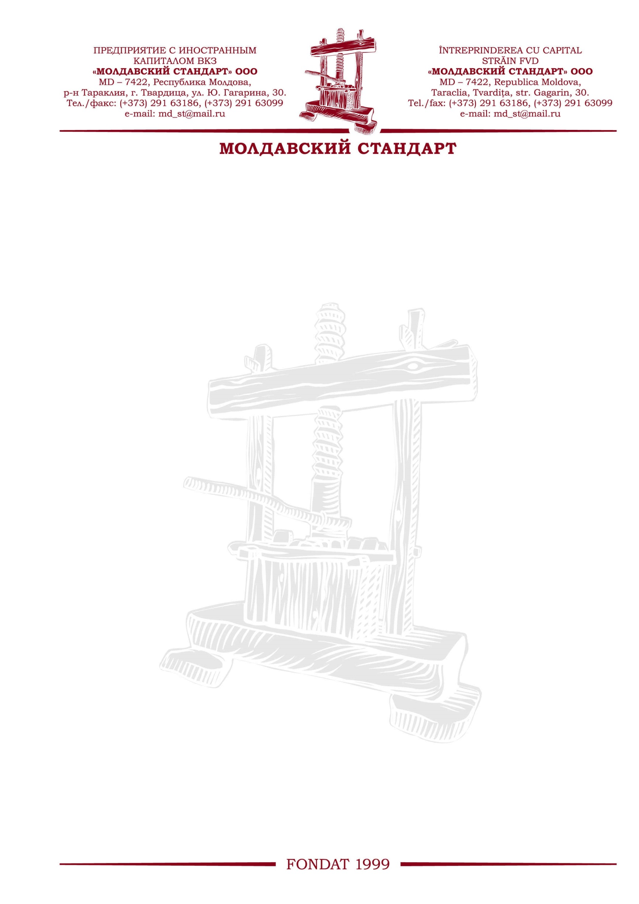

РЕКВИЗИТНАЯ КАРТОЧКА ПРЕДПРИЯТИЯ

A RESIDENT OF THE FREE ECONOMIC ZONE

Наименование предприятия (полное) | Предприятие с Иностранным Капиталом Вино-Коньячный завод «Молдавский Стандарт» Общество Ограниченной Ответственности
Наименование предприятия  (краткое) | ПИК ВКЗ «Молдавский Стандарт» ООО
Наименование на английском языке | ICS FVD «Moldavskiy Standart» SRL
Адрес на английском языке | Gagarin 30, t.Tvarditsa, d.Taraclia, Republic of Moldova, MD-7422
Адрес юридический/почтовый | MD-7422 Республика Молдова, г. Твардица, ул. Гагарина, 30
IDNO (фискальный код) | 1003600015769
ОКПО | 38924209
FDA | 19499147142
ЖД код | 1214
Телефон | +373 291 63 4 84 +373 291 63 4 94
Факс | +373 291 63 1 86
Электронная почта | info@moldstandart.com
Сайт в интернете | www.moldstandart.com
Директор | Шошев Василий Данилович

БАНКОВСКИЕ РЕКВИЗИТЫ ЛЕЙ
B.C. ENERGBANK S.A. филиал Комрат
Местонахождение банка | Республика Молдова, г.Кишинэу
SWIFT | ENEGMD 22896
Расчетный счет | IBAN MD27EN000002224571381896

БАНКОВСКИЕ РЕКВИЗИТЫ EURO
B.C. ENERGBANK S.A. филиал Комрат
Местонахождение банка | Республика Молдова, г.Кишинэу
SWIFT | ENEGMD 22896
Расчетный счет | IBAN MD27EN000002224571381896
Корреспондирующий банк | RAIFFEISEN ZENTRALBANK OESTERREICH AG VIENNA AT
SWIFT корреспондирующего банка | RZBAATWW

БАНКОВСКИЕ РЕКВИЗИТЫ USD
B.C. ENERGBANK S.A. филиал Комрат
Местонахождение банка | Республика Молдова, г.Кишинэу
SWIFT | ENEGMD 22896
Расчетный счет | IBAN MD27EN000002224571381896
Корреспондирующий счет | 8900341610
Корреспондирующий банк | The bank of New York,New York,USA
Корреспондирующего банка | IRVTUS 3N

